饮食习惯反馈

**一、反馈规则说明**

1. **针对第1题**
2. 每一条都选择选择“每天都吃”而且在第一条中选择了“规律”，推送内容A和B
3. 只要有一个餐类选择了“每天都吃”之外的选项，或者在第一条中选择了“不规律”，推送内容C和内容A

内容A：何为规律饮食

内容B：规律饮食的好处

内容C：不规律饮食的坏处

1. **针对第2题**
2. 选择了“以素食为主”，推送内容D和内容E
3. 选择了“以素食为主”之外的选项，推送内容F和内容D

内容D：对于健康人群来说，素食应该占的比例（膳食宝塔）

内容F：油脂摄入的推荐量以及摄入过多的危害

1. **针对第3题**
2. 选择了“偏油腻”，推送内容F
3. 选择了“偏咸”，推送内容G
4. 选择了“适中”，推送内容H
5. 选择了“糖尿病饮食”，推送内容I
6. 选择了“低盐饮食”，推送内容J
7. 选择了“低脂饮食”，推送内容K

内容G：高盐饮食的害处和盐摄入的推荐量

内容H：膳食宝塔

内容I：糖尿病饮食的要求和好处

内容J：低盐饮食的要求和好处

内容K：低脂饮食的要求和好处

1. **针对第4题**

无论选择什么，推送内容L，内容M和内容I

内容L：糖类的推荐摄入量

内容M：高糖饮食的危害

1. **针对第5题**

无论选择什么，推送内容H和内容J和K

1. **针对第6题**

无论选择什么，推送内容N，内容L，内容M和内容I

内容N：工业添加糖的危害

**二、结果反馈**

根据您的饮食习惯，向您推荐以下内容：

根据上述原则说明，推送相关内容。

**三、推送内容**

## 内容A：何为规律饮食

把科学的适合自身健康的饮食时间和种类养成习惯，并一如既往地坚持下去，就是规律饮食。给大家推荐一个吃饭时间表，请注意时间表并非适合每一个人，您可以针对自己的情况进行探索和改进，坚持良好饮食规律，对健康有很大帮助。

　　早餐7：00。清晨，太阳慢慢升起，身体也渐渐苏醒。到了早上7点左右，胃肠道已经完全苏醒，消化系统开始运转，这个时候吃早餐最能高效地消化、吸收食物营养。满分早餐至少应包括三类食物：谷类食物，如面条等；动物性食物，如肉类、蛋类、奶制品等；还有富含维生素C、可以补充膳食纤维的蔬菜和水果。对于没有血脂异常健康问题的人群来说，如果再加上一两种坚果，那就更完美了。

　　加餐10：30。上午10点半左右，人体新陈代谢速度变快，大部分人往往会隐隐感到有些饿了，这个时间需要吃个加餐补充能量，特别是学生、上班族等用脑一族，有助于集中精力、保持高效的学习工作状态。加餐不拘一格，可以吃一个黄瓜或西红柿，还可以喝半杯牛奶、1小瓶酸奶、两三块豆腐干或者一小把坚果。值得注意的是，加餐后，午饭就要根据胃口酌情减量。

　　午餐12：30。中午12点后是身体能量需求最大的时候，肚子咕咕叫就是在提醒大家要吃午餐。对于很多人来说，午餐时间虽然比较短，但仍要细嚼慢咽，切忌边工作边吃饭。完美午餐最好遵循三个搭配原则：一是粗细搭配，适当吃些小米、全麦、燕麦等，有助于预防便秘；二是干稀搭配，除了干粮外，最好喝些滋润的汤粥类；三是颜色搭配，最好吃够五种颜色，比如白色的米面，红色的西红柿、肉类，绿色的蔬菜，黄色的大豆、胡萝卜，黑色的黑米、黑豆、黑芝麻等。

　　下午茶15：30。午饭和晚饭的间隔时间较长，到了下午16点左右，体内葡萄糖含量已经降低。提前吃点下午茶，可避免思维变缓，防止出现烦躁、焦虑等不良情绪。下午茶要像正餐那样搭配，最好挑选2~3种具有互补作用，可以保证营养均衡的食品。比如一种谷物食品（饼干、面包干），配一种奶制品，或一个时令水果，饮料以白开水和清茶为宜。

　　晚餐18：30。晚饭最好安排在18点至19点中间，如果吃得太晚，过不了一会儿就该睡觉了。食物消化不完就睡，不仅睡眠质量不佳，还会增加胃肠负担，也容易诱发肥胖，导致多种慢性病。晚饭要吃得清淡，不能肥甘厚味，适当吃些肌纤维短、好消化的瘦肉、蛋类都可以，少吃肥肉；晚餐还要保证食物多样性，多吃蔬菜和粗粮，有助于摄入更多膳食纤维，增加胃肠动力；控制食量也很重要，饭后半小时适当锻炼，可以避免脂肪堆积。

　　夜宵21：00。糖尿病患者和晚上还要进行脑力工作的人可以适当吃些夜宵，但必须谨慎选择食物和控制食量，否则弊大于利，除了消化系统，心脑血管也会受到损害。吃夜宵的时间应该安排在睡觉前两个小时，21点左右比较合适。夜宵进食量要少，尽量别超正餐的一半。食物选择上，以低脂肪、易消化的食物为宜，容易消化的面包片、清淡的粥类比较好。

## 内容B：规律饮食的好处

坚持规律饮食，能够给我们的身体带来很多的好处。

1、工作效率更高。

　　像汽车一样，大脑需要高品质的燃料才能有效运作起来。一项研究发现，吃得不好会让工作效率损失的风险增加66%。健康均衡的饮食能够确保大脑工作时所需的燃料，储备更多的能量和提高工作效率。

2、心情更舒畅。

　　人们所吃的食物会对大脑功能产生明显影响。一只香蕉含有10毫克的多巴胺，这种化学物质能提升情绪。富含多酚的黑巧克力能促进血清素的生成，这种神经递质能起到缓解抑郁的作用。

3、压力更小。

　　某些食物能够调节人体内的应激激素(皮质醇)含量。一些研究显示，富含维生素C、欧米伽3脂肪酸和镁元素的食物有助于降低皮质醇的含量。当人体处于慢性应激状态下，蛋白质就会被分解。食用富含蛋白质的食物(包括鱼肉和乳制品)能够对蛋白质含量进行补充，牵制皮质醇的分泌量。

4、控制体重。

　　规律健康的饮食可以能够帮助我们控制体重。

5、吃得更少，同时感觉味道更好。

6、更加健康。

　　不规律的饮食(尤其长期如此)会成为人们患上多种慢性疾病(如癌症、糖尿病、肥胖症和心脏病)的一个风险因素。如果你没有摄取到人体所需的足够蛋白质、维生素和矿物质，肌肉重量就会减轻，而脂肪存储量会增加。有学者估计，至少有30%的癌症病例与饮食不佳存在关联。一项针对6000多名女性的研究发现，那些食用了最多量卷心菜、花椰菜和甘蓝的人在绝经后患上乳腺癌的风险较低。

## 内容C：不规律饮食的坏处

不规律的饮食会极大危害我们的身体健康。

1. 损害胃肠，诱发胃肠疾病。饮食不规律，不吃就不吃，一吃起来就吃太饱，会打乱胃肠消化的生物钟。当不吃早餐，或饥饿时，胃酸等消化液分泌后得不到食物中和，从而胃酸可侵蚀胃黏膜，加上幽门螺杆菌的感染，可引起急慢性胃炎、胃和十二指肠溃疡等疾病。另外，暴饮暴食可引起急性胃扩张，严重损害胃肠功能。
2. 引起营养失衡。由于饮食不规律，或经常不吃早餐，或饮食不均衡，不能给身体提供足够的能量和营养，久而久之，会导致皮肤干燥、贫血、细胞衰老等营养缺乏症状。有调查指出，有饮食不规律不良习惯的人，骨骼密度远远低于规律饮食的人，对已发生骨质疏松的人来说，饮食不规律是主要原因之一。
3. 饮食不规律的其他危害。在三餐定时情况下，人体内会自然产生胃结肠反射现象，可使排便规律，有利身体内代谢产物的排出；如饮食不规律、不吃早餐等，可造成胃结肠反射作用失调，产生便秘等症状，身体排毒不畅，容易引起皮肤疾病，如痤疮等。

## 内容D：对于健康人群来说，素食应该占的比例（膳食宝塔）

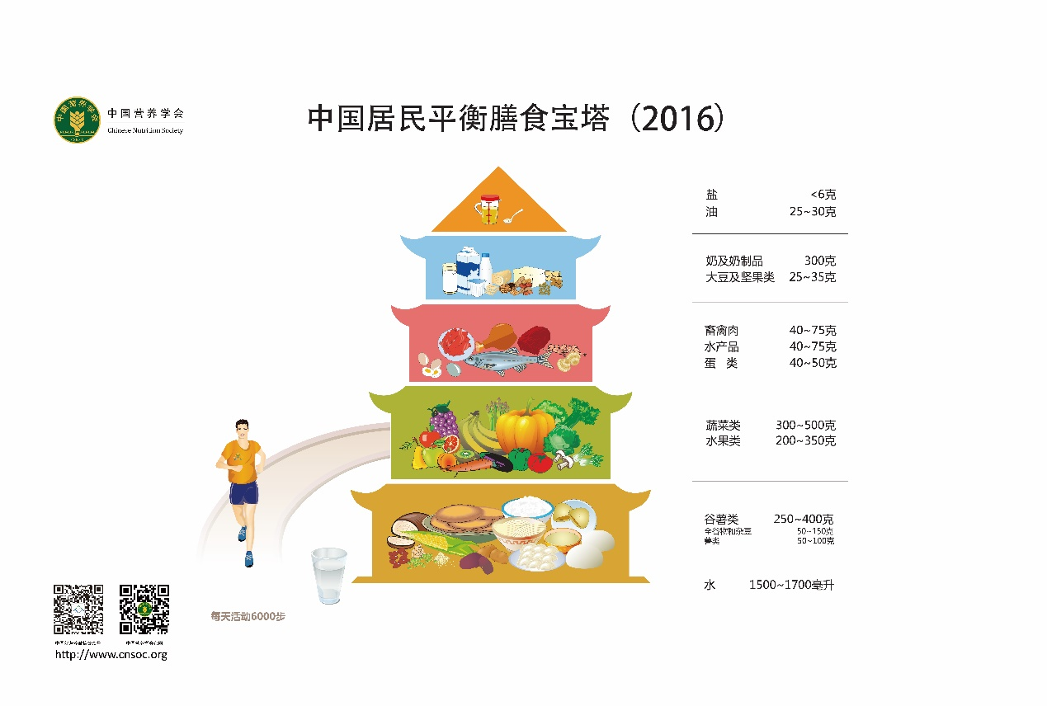

根据中国营养学会2016年出版的《中国居民膳食指南》，健康人群应该多吃蔬果，适量吃鱼、禽、蛋和瘦肉。

蔬菜水果是平衡膳食的重要组成部分，素食应该占到食物的2/3以上，同时坚果是膳食的有益补充。蔬菜和水果是维生素、矿物质、膳食纤维和植物化学物的重要来源。指南提倡餐餐有蔬菜，推荐每天摄入300~500克，深色蔬菜应该占到50%。同时应该做到天天吃水果，推荐每天摄入200~350克的新鲜水果。值得注意的是，果汁不能替代鲜果。

鱼、禽、蛋和瘦肉可以提供人体需要的优质蛋白质、维生素A和B族维生素等，但是同时有一些也含有较高的脂肪和胆固醇。动物性食物优选鱼和禽类，因为它们所含的脂肪相对较低，鱼类同时含有较多的不饱和脂肪酸，有利于身体健康；吃畜肉应该尽量选择瘦肉，因为瘦肉脂肪含量较低。按照指南推荐，健康人群每周摄入的水产类为280~525克，禽畜肉280~525克，蛋类280~350克，平均每日摄入鱼、禽、蛋和瘦肉总量120克~200克。

## 内容F：油脂摄入的推荐量以及摄入过多的危害

对于油脂或者脂肪的摄入，中国营养学会2016年出版的《中国居民膳食指南》指出烹调油和脂肪摄入过多是高血压、肥胖和心脑血管等慢性疾病的主要高危因素。因此，我们应该培养清淡饮食习惯。对于健康成年人来说，每天烹调油应该为25~30克。

世界卫生组织建议，能量摄入（热量）和能量消耗应保持平衡。有证据显示，摄入的脂肪总量不应超过摄入总能量的30%，以免不当增加体重，还应从饱和脂肪转向摄入不饱和脂肪，并争取消除工业制作的反式脂肪。

对于血脂异常的人群，应该进一步减少脂肪摄入量，限制总热能摄入(维持理想体重)，限制食物胆固醇摄入(忌食高胆固醇食物)，限制动物脂肪摄入(以植物油替代动物油)，同时多吃蔬菜、瓜果和有降脂作用的食物。

您可以通过以下方法减少脂肪摄入量：

* 改变烹调方式：剔除肥肉；
* 用植物油（而不是动物油）；
* 蒸煮或烘焙，而不是煎炒；
* 少吃含有大量饱和脂肪的食物（如奶酪、冰淇淋和肥肉）；
* 避免食用含有工业生产的反式脂肪的加工、烘焙或油炸食品。

## 内容G：高盐饮食的害处和盐摄入的推荐量

世卫组织指出，大多数人通过食盐摄入过多钠（相当于每日平均摄入9-12克盐），而钾摄入量则不足。盐摄入量超标加上钾摄入量不足（少于3.5克）会引致高血压，进而加剧心脏病和中风的风险。如果人们将盐摄入量降至每日低于5克的推荐水平，每年可以避免170万例死亡。

人们往往不知道自己的食盐量。在许多国家，盐大多来自加工食品（如即食食品，腊肉、火腿、香肠等加工肉类，奶酪，咸味小吃等），或通常大量食用的食物（如面包）。人们还在烹饪时（例如使用牛肉汤、固体汤料、酱油和鱼露）或在餐桌上（例如使用食盐）往食物中加盐。

您可以通过以下方法减少盐摄入量：

* 在制备食物时不添加盐、酱油或料酒；
* 不在饭桌上放盐；
* 限制食用咸味零食；
* 选择钠含量较低的食品。

一些食品生产商正调整配方，以降低食品的含盐量。在购买和消费之前检查食物标签上标注的钠含量不失为明智之举。

您也可以通过食用更多的水果和蔬菜增加钾摄入量，减轻钠摄入量过高对血压的不良影响。

## 内容H：膳食宝塔

根据中国营养学会2016年出版的《中国居民膳食指南》，中国人群的科学饮食习惯可以参照饮食宝塔来改进。



## 内容I：糖尿病饮食的要求和好处

《中国糖尿病护理及教育指南》指出，无论1型还是2型糖尿病患者，饮食控制和适当运动都是治疗的基础，是糖尿病自然病程中任何阶段的预防和控制所不可缺少的措施。有些2型糖尿病患者，如能早期诊断，病情轻微者，仅通过饮食和运动即可取得显著疗效。

对于每天要摄入的主食量，指南推荐根据运动强度进行调整。

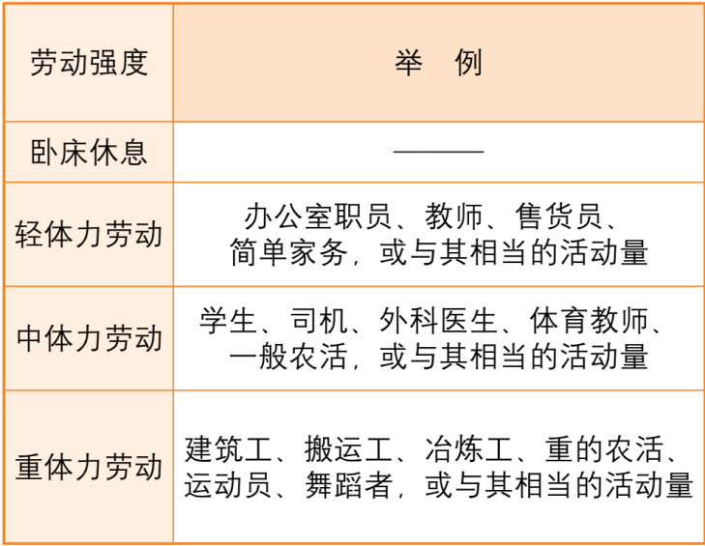

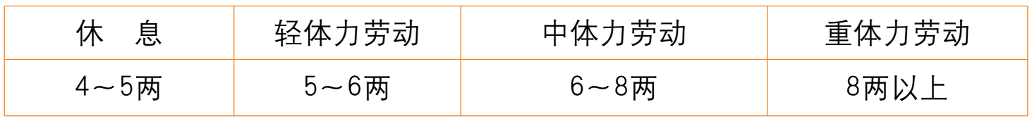

对于碳水化合物的种类，指南认为红薯、土豆、山药、芋头、藕等根茎类蔬菜的淀粉含量很高，不能随意进食，同时要严格限制白糖、红糖、蜂蜜、果酱、巧克力、各种糖果、含糖饮料、冰激凌以及各种甜品和点心的摄入。

对于合理安排餐次，指南也有建议：

1. 糖尿病患者一日至少三餐，使主食及蛋白质等较均匀的分布在三餐中，并定时定量，一般按1/5、2/5、2/5分配或1/3、1/3、1/3分配。

2. 注射胰岛素或口服降糖药易出现低血糖者，可在正餐中匀出小部分主食作为两正餐之间的加餐。

3. 睡前加餐，除主食外，可选用牛奶、鸡蛋、豆腐干等蛋白质食品，因蛋白质转化成葡萄糖的速度较慢，对预防夜间低血糖有利。

## 内容J：低盐饮食的要求和好处

中国营养学会2016年出版的《中国居民膳食指南》推荐健康人群每日的食盐量不应该超过6克。世卫组织也指出，如果人们将盐摄入量降至每日低于5克的推荐水平，每年可以避免170万例死亡。

您可以通过以下方法减少盐摄入量：

* 在制备食物时不添加盐、酱油或料酒；
* 不在饭桌上放盐；
* 限制食用咸味零食；
* 选择钠含量较低的食品。

一些食品生产商正调整配方，以降低食品的含盐量。在购买和消费之前检查食物标签上标注的钠含量不失为明智之举。

您也可以通过食用更多的水果和蔬菜增加钾摄入量，减轻钠摄入量过高对血压的不良影响。

## 内容K：低脂饮食的要求和好处

中国营养学会2016年出版的《中国居民膳食指南》指出，控制油脂的摄入能够减小高血压、肥胖和心脑血管等慢性病的风险，推荐健康人群每日的烹调油摄入应该控制在25~30克。对于油脂总量的摄入，其提供的总能量的应该在30%以下。

不饱和脂肪（来自鱼、鳄梨、坚果、葵花油、菜籽油和橄榄油等）优于饱和脂肪（来自肥肉、黄油、棕榈油和椰子油、奶油、奶酪、酥油和猪油等）和所有类型的反式脂肪（如氢化食物油），包括工业生产的反式脂肪（来自加工食品、快餐、零食、油炸食品、冰冻比萨饼、馅饼、曲奇饼、饼干、薄脆饼、人造黄油和涂抹食品的酱膏等）和哺乳动物反式脂肪（见于哺乳动物肉类和乳制品中，如牛、绵羊、山羊、骆驼等）。

建议将饱和脂肪的摄入量减少到总能量摄入的10%以下，将反式脂肪降到总能量摄入的1%以下。特别是，工业生产的反式脂肪不属健康饮食之列，应避免食用。

可以通过以下方法减少脂肪摄入量：

* 改变烹调方式：剔除肥肉；用植物油（而不是动物油）；蒸煮或烘焙，而不是煎炒；
* 少吃含有大量饱和脂肪的食物（如奶酪、冰淇淋和肥肉）；
* 避免食用含有工业生产的反式脂肪的加工、烘焙或油炸食品。

## 内容L：糖类的推荐摄入量

对于健康人群来说，糖类，即碳水化合物的摄入，主要来自谷薯类食物和添加糖。中国营养学会2016年出版的《中国居民膳食指南》指出，健康人每天摄入谷薯类食物应为250~400克，其中全谷物和杂豆类为50~150克，薯类为50~100克。

具体而言，针对不同人群，指南给出了细致的推荐摄入量：

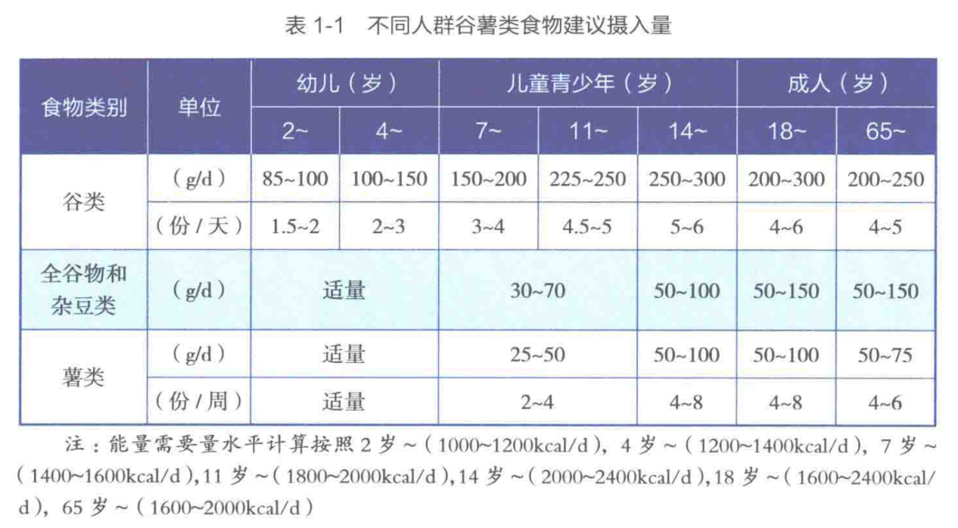

## 内容M：高糖饮食的危害

无论是健康人群，还是糖尿病人群以及其他慢性病人群，都应该按照推荐量摄入碳水化合物，过多过少都会对身体造成极大危害。

下面主要为大家介绍碳水化合物摄入过量可能带来的危害：

1.增加肝脏负担。果糖会加快肝脏细胞储存脂肪的速度，长期的高糖饮食，会导致脂肪像一个个小球一样，聚集在肝脏周围，是“非酒精脂肪肝”的前兆。

2.持续增强食欲。果糖是瘦素激素的大敌。瘦素激素的功能是告诉大脑：“我已经饱了，快别吃了。”但众多研究发现，长期吃糖太多会扰乱身体向大脑发送信号。体重超标和2型糖尿病患者，身体会减缓释放瘦素激素，导致已经吃饱了但还是觉得饿。

3.诱发头痛。伦敦国王大学头痛方面的专家安迪·道森博士说，因为偏头痛多数是由于变化引起的，如睡眠、饮食的改变等。当你吃糖过多时，人体需要快速反应来应对它，血糖水平会突然到达峰值，随后又陷入低谷。这种变化就有可能引发头痛。

4.加速皮肤老化。血液中的糖会附着在蛋白质上，并产生“危害分子”——糖化终产物(AGEs)，它们不仅会破坏胶原蛋白、弹力蛋白等蛋白纤维，导致皮肤出现皱纹或松弛下垂，还会使身体的“天然抗氧化剂”酶失效，招架不住紫外线等的外部侵害。

5.增加血管压力。英国莫里斯顿医院内分泌和糖尿病顾问戴维德·皮莱斯博士说，糖除了会扰乱胆固醇外，还会导致血管收缩，增加血管压力。值得一提的是，冠状血管特别薄，任何狭窄都可能带来严重后果，可能诱发心脏病。

6.让人没精神。甜食会让你暂时心情变好，并感到能量充足，但研究表明，糖类带来的这种好处，只能维持30分钟，之后便消失殆尽。这会让人陷入恶性循环，不断地想吃甜食。此外，糖分还会刺激睡眠“调节器”——血清素的产生，导致人昏昏欲睡。

7.导致糖尿病。一项研究发现，一个人每天只要多摄入由糖分转化而来的热量150卡，罹患糖尿病的风险就会高出1.1%。如果已是糖尿病患者，糖分带来的麻烦会更大，胰岛素抵抗会导致糖留在血液里，严重损害整个人体机能，服药效果也会变差。

8.诱发心脏病。英国心脏病专家、伦敦皇家医学院肥胖组专家成员马洛特拉说，糖会导致人体内的尿酸、坏胆固醇升高，增加高血压的风险，从而导致心脏病、中风风险增加。“在我的门诊中，有些人体重正常也不是糖尿病患者，却心脏病发作。我认为，糖摄入过多可能是主因，但这点很多人没意识到。”此外，与正常人相比，糖尿病患者的心脏病风险高出48%，心脏衰竭的风险高出65%。

9.致使胆固醇紊乱。美国医学协会杂志上的一项研究发现，那些食用糖最多的人，体内的坏胆固醇水平和甘油三酯水平也最高，而好胆固醇水平则最低。过量的糖分不仅会刺激肝脏不断产生坏胆固醇，还会抑制身体对坏胆固醇的代谢能力。

10.引发认知障碍。美国布朗大学医学院神经病理学家苏珊娜·德拉·蒙特和她的研究小组，最先发现了胰岛素耐受性、高脂饮食和认知障碍症之间的关联，并将这种疾病命名为“3型糖尿病”。此项研究认为，认知障碍症相当于大脑患上了糖尿病，它也是代谢性疾病的一种，可能是由于大脑吸收果糖以及转化能量的能力受损导致。此外，高血糖会损害血管，导致大脑缺氧或营养不足，也可能是糖尿病患者更易得认知障碍症的原因。

11.出现上瘾症状。与毒品类似，糖分会促使人体分泌出刺激大脑快感的多巴胺等。人体还会对糖产生耐受性，此后需要吃更多的糖才能产生快感。在有关糖类上瘾的老鼠实验中，摄入了大量糖类的老鼠，在停止糖类摄入后，出现了身体颤抖和焦虑等症状。

12.癌症风险加大。一项针对2011例绝经后妇女的研究发现，血糖水平高的人，患上直肠癌的风险比正常人几乎高两倍。叶史瓦大学爱因斯坦医学院流行病学家杰弗里·卡巴特说，这可能是因为血糖水平升高后，生长因子和炎性因子的数量增加，刺激了肠息肉的生长，使直肠癌风险增加。此外，还有研究发现，血糖高的人，更容易患上肝癌、乳腺癌等。

## 内容N：工业添加糖的危害

世界卫生组织推荐，在每个人的一生中，我们都应该减少游离糖（工业添加糖）的摄入量。游离糖是生产商、厨师或消费者在食品或饮料中添加的糖以及天然存在于蜂蜜、糖浆、果汁和浓缩果汁中的糖。有证据表明，成人和儿童游离糖摄入量不宜超过总能量的10%，如能将其降至总能量的5%以下，会有额外的健康益处。

食用游离糖会加剧龋齿（蛀牙）的风险。从含有大量游离糖的食物和饮料中摄取多余热量还会导致体重不当增加，可能会导致超重和肥胖。

我们可以通过以下方法减少糖摄入量：

* 限制食用含糖量高的食品和饮料（如含糖饮料、甜腻的零食和糖果）；
* 用水果和生蔬代替含糖零食。